Цель проекта

Разработать чат-бота / веб-интерфейс, который поможет посетителям картинных галерей и музеев быстро получать информацию о картинах и их авторах по фотографии, текстовому запросу или QR-коду.

Почему этот проект лучше аналогов?

✅ Доступность — бот работает в Telegram (или веб-интерфейсе), не требует установки отдельного приложения.

✅ AI-поиск — распознает картины по фото и текстовому описанию (YandexGPT/OpenAI).

✅ Мультифункциональность — не только поиск, но и каталоги, отзывы, QR-коды, ролевая модель.

✅ Автоматизация — снижает нагрузку на экскурсоводов, давая посетителям самостоятельный доступ к информации.

Целевая аудитория

Посетители выставок — хотят узнать о картинах без экскурсовода.

Экскурсоводы — используют бота как помощник для ответов на частые вопросы.

Кураторы и администраторы — управляют каталогом картин и художников.

Распределение прав доступа

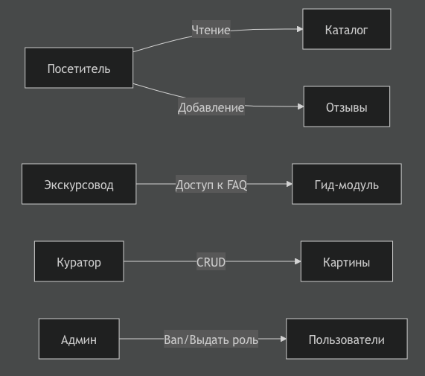

Логика перемещения технологий по категориям

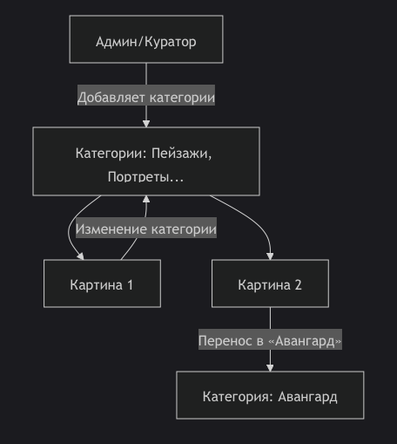

Основной бизнес процесс

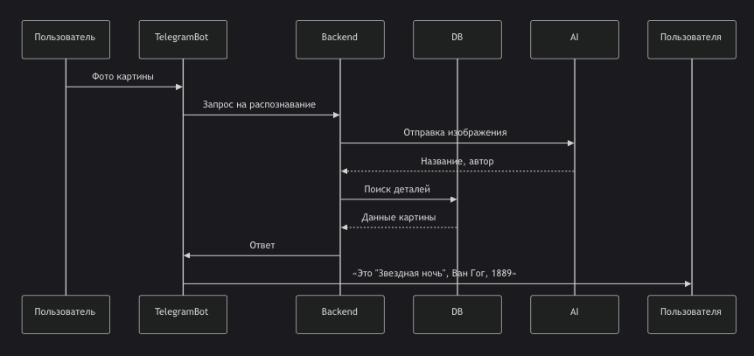

Стадии реализации продукта

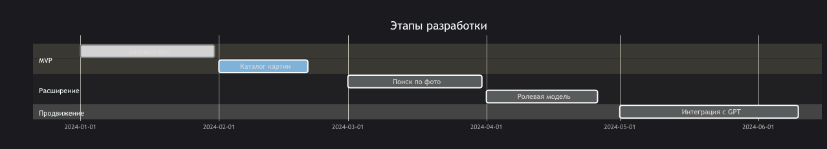

Схема БД

